СОДЕРЖАНИЕ
ВВЕДЕНИЕ 3
1 ЦЕЛИ И ЗАДАЧИ ПРАКТИКИ 4
2 ТЕХНИКА БЕЗОПАСНОСТИ, ЗАЩИТА ТРУДА И ОКРУЖАЮЩЕЙ СРЕДЫ 5
2.1 Техника безопасности при работе с персональным компьютером 5
2.2 Обеспечение требований охраны труда при работе на ПЭВМ 7
2.3 Пожарная безопасность помещений торговой деятельности 10
3 СТРУКТУРА ТОРГОВОЙ ДЕЯТЕЛЬНОСТИ 13
3.1 Автоматизация торговой деятельности и поддержка торгового интернет магазина на платформе CMS Open cart 13
3.2 Технология автоматизации комплексных мероприятий управления торговой деятельностью 14
4 ИСПОЛЬЗУЕМОЕ ДЛЯ АВТОМАТИЗАЦИИ ВЫЧИСЛИТЕЛЬНОЕ ОБОРУДОВАНИЕ 18
4.1 Изучение используемого в организации информационного – технического оборудования 18
5 РАЗРАБОТКА ИНТЕРНЕТ – МАГАЗИНА ДЛЯ АВТОМАТИЗАЦИИ РАБОТ ПО ПРОДВИЖЕНИЮ ПРОДУКЦИИ С ИПОЛЬЗОВАНИЕМ ПЛАТФОРМЫ CMS OPEN CART 21
5.1 Проектная часть по созданию продуктового интернет – магазина «Анастасия» 21
ЗАКЛЮЧЕНИЕ 29
СПИСОК ИСПОЛЬЗОВАННЫХ ИСТОЧНИКОВ 30

ВВЕДЕНИЕ

Производственная (преддипломная) практика направлена на приобретение навыков по профилю специальности студентами среднего профессионального образования.
Предполагает реализацию приобретённых в процессе обучения знаний и умений в области разработки, модификации, адаптации, настройки и сопровождения программного обеспечения на предприятиях различной отраслевой направленности независимо от их организационно-правовых форм.
Практика состоит из трёх основных этапов:
- изучение организации, на которой происходит прохождение практики, расчёт и анализ основных показателей автоматизации производства и управления;
- обзор существующего программного и аппаратного обеспечения, ознакомление со специализированным ПО, используемым в работе организации,
- выполнение индивидуального задания, технология разработки динамических страниц Интернет – магазина для автоматизации работ по продвижению продукции с использованием платформы CMS.

1 ЦЕЛИ И ЗАДАЧИ ПРАКТИКИ

Производственная практика (преддипломная) студентов, обучающихся по программе среднего профессионального образования, является составной частью учебного процесса и организуется в соответствии с ФГОС СПО и действующим учебным планом по данной специальности.
Преддипломная практика, как правило, проводится на предприятиях и в организациях, специфика деятельности которых и имеющаяся техническая база позволяют выполнить ее программу. Необходимым условием также является наличие специалистов, способных обеспечить руководство практикой на должном уровне.
Целями практики являются:
– углубление первоначального практического опыта обучающихся;
– развитие общих и профессиональных компетенций;
– систематизация, закрепление и расширение теоретических знаний по специальности;
– проверка готовности студентов к самостоятельной трудовой деятельности.
Задачи практики:
- закрепление и расширение полученных теоретических знаний и практических навыков в освоении компьютерных программ и офисной техники;
- приобретение опыта самостоятельной работы и профессиональных компетенций по специальности;
– сбор и обработка материала для дипломного проектирования и подготовки к защите выпускной квалификационной работы;
– сбор и оформление материала для отчета по итогам преддипломной практики.

2 ТЕХНИКА БЕЗОПАСНОСТИ, ЗАЩИТА ТРУДА И ОКРУЖАЮЩЕЙ СРЕДЫ

2.1 Техника безопасности при работе с персональным компьютером

Техника безопасности при работе с компьютером предусматривает наличие общедоступной инструкции, в которой указаны обязательные требования к обустройству рабочего места и процессу использования техники. Эти правила едины для всех организаций, их выполнение контролируется руководящими органами. Основные правила организации пространства вокруг рабочего места: при длительном и интенсивном использовании, на поверхности модулей ПК (системный блок, монитор, мышка и т.д.) возникают небольшие разряды тока. Эти частицы активизируются во время прикосновений к ним и приводят к выходу техники из строя. Нужно регулярно использовать нейтрализаторы, увлажнители воздуха, антистатики; вокруг стола не должно быть свисающих проводов, пользователь не должен контактировать с ними; важна целостность корпуса розетки и штепсельной вилки; желательно во время строительных работ в офисе использовать минимальное количество легко воспламеняемых материалов (дерева, пенопласта), а также горючего пластика в изоляции. Рекомендуется отдавать предпочтение кирпичу, стеклу, металлу и т.д.; помещение должно хорошо вентилироваться и охлаждаться в жаркую пору года. Важен своевременный отвод избыточного тепла от техники.
Для работников организации должен быть проведен устный базовый инструктаж, в дальнейшем его печатный текст должен предоставляться для подробного изучения. Организация в обязательном порядке размещает информационный лист на видном месте. Инструктаж охватывает полный цикл контакта человека с компьютером. Он начинается с установки оборудования сервисной службой и заканчивается утилизацией непригодного устройства.
Даже если речь идет о рабочем месте, которое используется каждый день и регулярно проверяется специалистами (например, в организации), нельзя терять бдительность. Перед тем, как включить компьютер, необходимо уделить пару минут следующим действиям:
-нужно убедиться в том, что в зоне досягаемости отсутствуют оголенные провода и различные шнуры;
-нельзя начинать работу на технике с видимым повреждением. В случае обнаружения трещины на корпусе или повреждений другого рода, нужно обратиться за помощью в сервисный центр. Это же относится к ПК с неисправным индикатором включения/выключения. Предметы на столе не должны мешать обзору, пользованию мышкой и клавиатурой. Поверхность экрана должна быть абсолютно чистой; на системном блоке не должно находиться никаких предметов, так как в результате вибраций может нарушиться работа устройства;
- нужно убедиться в том, что никакие посторонние предметы не мешают работе системе охлаждения;
- недопустимо включать персональный компьютер в удлинители и розетки, в которых отсутствует заземляющая шина;
- запрещается начинать работу в помещениях с повышенной влажностью, а также в случае, если рядом присутствуют открытые источники влажности (лужи, мокрый пол). Включить технику можно лишь после полного высыхания окружающих предметов;
-недопустимо часто включать и выключать компьютер в течение рабочего дня без особой нужды.

2.2 Обеспечение требований охраны труда при работе на ПЭВМ

Персонал, работающий на компьютере обязан соблюдать требования инструкции, разработанной на основании Санитарных норм и Правил СанПиН 2.2.2/2.4.1340-03 «Гигиенические требования к персональным электронно-вычислительным машинам и организации работы», а также нести личную ответственность за соблюдение требований безопасности своего труда и за создание опасного или вредного производственного фактора для других работающих и поломку компьютера.
При работе с компьютером вредными и опасными факторами являются:
- электростатические поля;
- электромагнитное излучение;
- наличие мощных ионизирующих излучений;
- локальное утомление, общее утомление;
- утомляемость глаз;
- опасность поражения электрическим током;
-пожароопасность.
Режимы труда и отдыха при работе с компьютером должны организовываться в зависимости от вида и категории трудовой деятельности.
Для обеспечения оптимальной работоспособности и сохранения здоровья на протяжении времени работы с компьютером должны устанавливаться регламентированные перерывы.
Перед началом работы необходимо убедиться, что мониторы компьютера имеют антибликовое покрытие с коэффициентом отражения не более 0,5.
Необходимо проверить рабочее положение компьютера расстояние между стеной с оконными проемами и столом должно быть не менее 0,8 м. При небольшом кол-ве рабочих мест желательно располагать столы у противоположной стены относительно оконных проемов.
Расстояние между рабочими столами должно быть не менее 1,2м. Не допускается нахождение второго рабочего места со стороны задней стенки компьютера.
Экран видеомонитора должен находиться от глаз на оптимальном расстоянии 600-700мм, но не ближе 500мм.
Высота рабочей поверхности стола должна регулироваться а пределах 680-800 мм, при отсутствии такой возможности высота рабочей поверхности стола должна составлять 725 мм.
Клавиатуру следует располагать на поверхности стола на расстоянии 100-300 мм от края, обращенного к пользователю.
Оптимальными параметрами температуры в кабинете являются 19-21, допустимыми 18-22, относительная влажность воздуха 62-55% и соотв. 39-31%.
В кабинете следует осуществлять сквозное проветривание для улучшения качественного состава воздуха, ежедневно проводить влажную уборку.
Для повышения влажности воздуха следует использовать увлажнители. В кабинете должно быть искусственное и естественное освещение. Основной поток естественного света должен быть слева, не допускается справа, сзади и спереди работающего на компьютере. На окнах должны быть занавеси в два раза больше ширины окна. Запрещается применять для окон занавеси черного цвета.
Следует обращать внимание на заземление, так как в компьютере используются микросхемы, чувствительные к статическому электричеству. Особое внимание следует уделить целостности изоляции всех кабелей и разъемов, чтобы не оказаться неожиданно под напряжением относительно земли. Запрещается самостоятельно вскрывать корпус компьютера, из-за высокого напряжения внутри. Исключается работа с компьютером и его периферийными устройствами с открытым корпусом, самостоятельно переключать силовые и интерфейсные кабели, проливать жидкости и т.д. Рабочее место работающего на компьютере предусмотрено оборудовать специальной мебелью: вращающимся стулом с изменяемой высотой сиденья и угла наклона спинки.
При работе на компьютере работающий должен быть внимательным, не отвлекаться на построение дела.
Во время работы компьютера запрещается:
· оставлять компьютер без присмотра;
· проводить ремонт;
· снимать корпус с компьютера.
Продолжительность непрерывной работы с компьютером без регламентированного перерыва не должна превышать 2 часов.
Во время регламентированного перерыва с целью снижения нервно-эмоционального напряжения, утомления зрительного анализатора, устранения влияния гиподинамии и гипокинезии, предотвращения развития познотонического утомления целесообразно выполнять комплексы упражнений. Уровень шума в помещении во время работы компьютеров не должен превышать 50 дБА. Конструкция монитора должна предусматривать меры, обеспечивающие хорошую разборчивость изображения, независимую от внешней освещенности. Категорически запрещается использование на рабочем месте электронагревательных приборов с открытым элементом, открытым огнем. Пользование электронагревательными приборами с закрытыми нагревательными элементами разрешается только в специально отведенных для этого местах. Несоблюдение требований к микроклимату помещения может не только резко снижать производительность труда, вызывать потери рабочего времени из-за увеличенного числа ошибок в работе, но и приводить к функциональным расстройствам или хроническим заболеваниям органов дыхания, нервной системы, иммунной системы.

2.3 Пожарная безопасность помещений торговой деятельности

Организационные мероприятия по обеспечению пожарной безопасности.
Во всех помещениях, как административных, складских так и вспомогательных помещениях на видных местах должны быть вывешены таблички с указанием номера телефона вызова пожарной охраны.
Правила применения открытого огня, парковка транспорта, допустимость курения и проведения временных пожароопасных работ устанавливаются обще объектовыми инструкциями о мерах пожарной безопасности.
Приказом (инструкцией) должен быть установлен соответствующий их пожарной опасности противопожарный режим, в том числе:
- определены и оборудованы места для курения;
- определены места и допустимое количество единовременно находящихся в помещениях сырья, полуфабрикатов и готовой продукции;
- установлен порядок уборки горючих отходов и пыли, хранения спецодежды;
- определен порядок обесточивания электрооборудования в случае пожара и по окончании рабочего дня;
- регламентированы: порядок проведения временных огневых и других пожароопасных работ; порядок осмотра и закрытия помещений после окончания работы; действия работников при обнаружении пожара;
- определен порядок и сроки прохождения противопожарного инструктажа и занятий по пожарно-техническому минимуму, а также назначены ответственные за их проведение.
В зданиях и сооружениях (кроме жилых домов), при единовременном нахождении на этаже более 10 человек должны быть разработаны и на видных местах вывешены планы (схемы) эвакуации людей в случае пожара, а также предусмотрена система (установка) оповещения людей о пожаре.
Руководитель объекта с массовым пребыванием людей (50 человек и более) в дополнение к схематическому плану эвакуации людей при пожаре обязан разработать инструкцию, определяющую действия персонала по обеспечению безопасной и быстрой эвакуации людей, по которой не реже одного раза в полугодие должны проводиться практические тренировки всех задействованных для эвакуации работников.
Для объектов с ночным пребыванием людей (детские сады, школы-интернаты, больницы и т.п.) в инструкции должны предусматриваться два варианта действий: в дневное и в ночное время.
Работники предприятий, а также граждане обязаны:
- соблюдать на производстве и в быту требования пожарной безопасности стандартов, норм и правил, утвержденных в установленном порядке, а также соблюдать и поддерживать противопожарный режим;
- выполнять меры предосторожности при пользовании газовыми приборами, предметами бытовой химии, проведении работ с легковоспламеняющимися (ЛВЖ) и горючими (ГЖ) жидкостями, другими опасными в пожарном отношении веществами, материалами и оборудованием;
- в случае обнаружения пожара сообщить о нем в пожарную охрану и принять возможные меры к спасению людей, имущества и ликвидации пожара.
Граждане обязаны предоставлять в порядке, установленном законодательством Российской Федерации, возможность государственным инспекторам по пожарному надзору проводить обследования и проверки принадлежащих им производственных, хозяйственных, жилых и иных помещений и строений в целях контроля за соблюдением требований пожарной безопасности.
Лица, которым поручено проведение мероприятий с массовым участием людей (вечера, торжества вокруг новогодней елки, представления и т.п.), обязаны перед их началом тщательно осмотреть помещения и убедиться в полной готовности их в противопожарном отношении.
Руководители организаций, на которых применяются, перерабатываются и хранятся опасные (взрывоопасные), сильнодействующие ядовитые вещества обязаны сообщать подразделениям пожарной охраны данные о них, необходимые для обеспечения безопасности личного состава, привлекаемого для тушения пожара и проведения первоочередных аварийно-спасательных работ.

3 СТРУКТУРА ТОРГОВОЙ ДЕЯТЕЛЬНОСТИ

3.1 Автоматизация торговой деятельности и поддержка торгового интернет магазина на платформе CMS Open cart

Разрабатываемый интерактивный Web-сайт для ИП С.А. Меньшикова – это положительная имиджевая составляющая, которая сформирует лояльное отношение потенциальных и укрепит такое отношение уже реальных клиентов. Ресурс в интернете будет доступен всем желающим в любое время, что избавит ИП С.А. Меньшикова от многих лишних вопросов и заранее простимулирует часть посетителей к сотрудничеству с организацией.
Сайт – это отличный инструмент для изучения общественного мнения и мнения посетителей. С помощью различных опросов можно легко составить мнение аудитории об магазине «Анастасия», направлениях его работы. Сайт также может содержать новости о деятельности организации. Это экономный способ заявить о себе. Можно представить, сколько средств ушло бы на разработку и печать буклетов и других материалов об магазине «Анастасия», которые надо было бы еще доставить до адресата. А те, в свою очередь, могли бы потерять буклеты, выкинуть и т.д. То есть, значительная часть материалов так или иначе бы попала в урну. Такое не произойдет с интернет - ресурсом: тот, кто не заинтересован в информации о компании, просто закроет сайт и все.
Необходим сайт и для того, чтобы осуществлять продажи через интернет. Так, к примеру, с помощью интернета приобрести продукты смогут люди не только из города Ливны, но и из соседних поселков и районов.
Использование Web - технологий открывает широкие перспективы для электронной коммерции и обслуживания клиентов через интернет.
Интернет - коммерция, торговля в интернете - это коммерческая деятельность в Интернете, когда процесс покупки/продажи товаров или услуг (весь цикл коммерческой/финансовой транзакции или ее часть) осуществляется электронным образом с применением интернет - технологий. К таким системам относятся:
В последнее время очень популярными стали интернет - магазины. У представителей малого и среднего бизнеса есть онлайновые версии магазинов крупных розничных сетей. Основное отличие интернет - магазина от традиционного - в типе торговой площадки. Если обычному магазину нужен торговый зал, витрины, ценники, а так же продавцы, кассиры и консультанты, то у онлайнового магазина вся инфраструктура реализована программно. Другими словами, интернет-магазин, это совокупность программ, работающих на Web-сайте, которые позволяют покупателю дистанционно выбрать товар из каталога и оформить заказ. Функции витрины и торгового зала выполняют «страницы» с иллюстрированным каталогом товаров, а консультантов - подсказки, инструкции и описания.

3.2 Технология автоматизации комплексных мероприятий управления торговой деятельностью

Внедрение интернет - магазина – это целый комплекс мероприятий, направленных на создание и настройку автоматизации интернет магазина. Такой интернет - магазин должен быть функциональным, удобным и соответствовать потребностям предприятия.
Создание интернет – магазина организации проводится поэтапно. Точность выполнения каждого этапа обеспечивает правильность функционирования, а также влияет на качество работы всего предприятия, так как на оптимальный процесс функционирования влияет оперативность представления данных и отсутствие их искажения.
Этап I.
На данном этапе происходит начальное ознакомление с требованиями, предъявляемыми заказчиком к интернет - магазину. Представители компании знакомятся с программным продуктом, предприятие, изучают его возможности и функции.
Этап II.
Этот этап включает в себя предварительную оценку процессов, относящихся к вопросам бизнеса в организации. Также оценивается насколько будет трудоемким внедрение интернет – магазина на предприятие. Сопоставляются функции программного обеспечения и запросы заказчика.
Этап III.
Составление коммерческого предложения, которое включает оценку программы внедрения интернет - магазина. К завершению этого этапа заказчиком должен быть выбран определенный исполнитель.
Этап IV.
Глубокий аудит бизнес-процессов и анализ нюансов интернет – магазина организации. Аппарату управления компании представляются потенциальные изменения, которые могут возникнуть в процессе настройки.
Этап V.
На этом этапе окончательно формируются требования к автоматизированному интернет - магазину. Определить требования может любая сторона, но, как правило этим занимается представитель исполнителя. В некоторых случаях, представленные заказчиком требования корректируются. Это очень важный этап, так как благополучное внедрение продукта невозможно без грамотного составления требований. Если стороны приходят к соглашению, заключается договор и формируется спецификация.
Этап VI.
Этап установления затрат на разработку решения и их оптимизация. На основе опыта и проверки деятельности предприятия, а также предъявленных требований исполнитель вносит предложения по усовершенствованию решений, а также исключению тех, внедрение которых финансово не обосновано.
Этап VII.
Разработка и принятие базовой модели программы автоматизации. Заказчику предлагается утвердить ее, либо потребовать разъяснений. При любом варианте, используемые методы должны придерживаться общей концепции решения.
Этап VIII.
Этот этап призван установить сроки исполнения заказа. Они должны быть разумными и при этом достаточными для корректного выполнения заказа.
Этап IX.
Юридическое сопровождение проекта. Процесс автоматизации обязательно подкрепляется договором, по окончании работ оформляется вся техническая документация, составляются акты. Создается описание конфигурации программы и нюансы работы каждой части интернет – магазина. Предприятие. По каждому этапу внедрения исполнителе составляется подробный отчет.
Этап X.
На этом этапе разрабатывается проект на базе концептуальной схемы программного продукта. Проектируются логические принципы работы участков интернет - магазина, которые необходимо автоматизировать, распределяются задачи, а также оформляется техническое задание. В данный этап входит как выполнение ТЗ, так и тестирование программы.
Этап XI.
Этап окончательного тестирования полученной системы. Тестирование должно учитывать условия, во многом приближенные к реальной обстановке использования продукта. Также сюда входят услуги повышения квалификации персонала, ведь от этого зависит возможность использования всего потенциала программного продукта. Предприятие. А это в свою очередь гарантия эффективной работы, как программы, так и всего предприятия. Пользователи проходят обучение.
Этап XII.
Этот этап подразумевает продолжение обслуживания системы после окончания срока гарантии.
Заключение.
Поэтапное выполнение всех циклов работ позволяет гарантировать профессиональное внедрение продуктового интернет магазина «Анастасия» и соответствие запросам заказчика, а также эффективную работу системы. Для любого вида деятельности интернет - магазин имеет различные конфигурации, такие как CMS Open и другие. Для автоматизирования отраслевого и оперативного учета компаний интернет магазин имеет огромное количество составляющих.

4 ИСПОЛЬЗУЕМОЕ ДЛЯ АВТОМАТИЗАЦИИ ВЫЧИСЛИТЕЛЬНОЕ ОБОРУДОВАНИЕ

4.1 Изучение используемого в организации информационного – технического оборудования

Типичной аппаратной конфигурацией персонального компьютера, используемого в торговой деятельности ИП С.А. Меньшикова является конфигурация представленная в таблице 1:

Таблица 1 – Основная конфигурация персонального компьютера
№  п/п | Название компонента | Характеристика | Цена/руб.
1 | Процессор | intel® Core™ i7-920 Processor  (8M Cache, 2.66 GHz, 4.80 GT/s Intel® QPI) | 8 899
2 | Материнская плата | ASUSTek Computer INC.P6X58D-E | 7424
3 | Оперативная память | Kingston ValueRAM DDR-III | 3 304
4 | Видеокарта | GeForce GTX 550 Ti | 4500
5 | Жёсткий диск | HDD 500 Gb SATA 6Gb/s Western Digital Caviar Blue 3.5″ 7200rpm | 3600
6 | Корпус (со встроенным БП) | Minitower Exegate Black microATX 500W (24+4пин) | 2954
7 | Дисковод | ASUS DRW-24B3LT Black | 969
8 | Кардридер | Aerocool <АТ-981>3.5″ Internal USB2.0 CF/MD/MMC/SDHC/microSDHC/xD/MS | 350
Итого |  |  |  | 32000

Все компьютеры оборудованы проводными сетевыми адаптерами, обеспечивающими достаточную пропускную способность для работы с сетевым программным обеспечением.
По администрации организации раскинута витая пара, а по территории организации коаксиальный кабель.
Основной операционной системой, используемой на предприятии, является Windows XP SP3. В настоящее время, Windows XP SP3 является третьей по распространённости ОС (по данным статистики, около 12% всех персональных компьютеров оснащены этой операционной системой).
В ближайшем времени, при проведении модернизации парка вычислительной техники, планируется переход на операционную систему Microsoft Windows10.
В качестве серверной операционной системы используется операционная система Microsoft WindowsServer 2003.
В качестве базы данных используются один тип БД 1С 8.2.
Используемый системный архиватор – WinRAR, формат сжатия резервных копий – zip.
Используемый корпоративный антивирус – «Антивирус Касперского», обладающий кроме антивирусной защиты функциями фаейрвола и блокиратора спама.
Основным криптографическим инструментом является отечественный пакет криптозащиты «Крипто-Про».
В качестве почтового клиента используется TheBat! или онлайн.
Для подготовки, проверки, анализа и сдачи отчетности через Интернет во все контролирующие органы, используется единая система - «СБиС++ Электронная отчетность и документооборот»
Справочная правовая система «Консультант Плюс».
Основным пакетом прикладного программного обеспечения является Microsoft Office 2003. Наиболее используемые его компоненты это Microsoft OfficeExcel и Microsoft OfficeWord.
Дополнительным прикладным программным обеспечением является Технологическая Платформа CMS Open Cart. Модуль предназначен для управления продовольственными предприятиями розничной торговли (как одиночными предприятиями, так и сетевыми структурами).
Программа предусматривает управление различным торговым оборудованием, включая основные модели POS-терминалов (активных системных контрольно-кассовых машин).
Решение можно использовать как для супермаркетов с форматом торговли «самообслуживание», так и для небольших магазинов, использующих для расчетов с покупателями POS-терминалы.
Все подсистемы управления строятся на базе управленческого баланса и модели бюджетирования (от операционного планирования до анализа инвестиционных проектов).
CMS Open cart - поддерживает следующие схемы торговли:
1 Оптовая (товары учитываются по покупным ценам);
2 Розничная (товары учитываются либо по покупным ценам, либо по отпускным ценам);
3 Комиссионная (розничная торговля, предполагающая продажу комиссионерами товаров, переданных им для реализации третьими лицами – комитентами, по договорам комиссии).
Типовое решение имеет гибкую систему прав и настроек, позволяющую влиять на объем хранимой информации, изменять внешний вид решения, разграничивать права пользователей.

5 РАЗРАБОТКА ИНТЕРНЕТ – МАГАЗИНА ДЛЯ АВТОМАТИЗАЦИИ РАБОТ ПО ПРОДВИЖЕНИЮ ПРОДУКЦИИ С ИПОЛЬЗОВАНИЕМ ПЛАТФОРМЫ CMS OPEN CART

5.1 Проектная часть по созданию продуктового интернет – магазина «Анастасия»

Cоздание макета интернет-сайта
В процессе создания прототипов иногда приходится принимать решения, а затем — реализовывать их. В этом процессе могут происходить различные организационные изменения в момент разработки полноценных графических макетов, но необходимо помнить, что важно следовать именно тому макету, который был выбран на стадии создания прототипа.
Что такое макет веб-проекта
Самым простым объяснением является то, что макет обозначает скелет сайта и образует области контента. Создание макета можно сравнить с изображением рисунка на белом листе бумаги. Когда рисуете изображение, вы наверняка используете карандаш только тогда, когда хотите отобразить тени. Необходимо концентрировать внимание на отображении темных областей, а не светлых, потому как все остальные светлые области и будут способствовать созданию вашего изображения.
Все то же самое происходит и тогда, когда вы создаете макет веб-проекта, поэтому необходимо сконцентрировать внимание именно на разработке дизайна этих белых пустот, а также необходимо оставить определенное место, которое будет занимать контент. Когда создается макет веб-сайта, в первую очередь уделяется время планированию самого макета, а только потом помещению в него контента.
- схемы анимации используются для добавления эффектов перехода от слайда к слайду, что сделает презентацию визуально более привлекательной;
- к слайдам можно добавлять графические элементы, что делает их интереснее. Библиотека графических элементов содержит также клипы и звуки.
Хотя Microsoft Power Point содержит много сложных средств, она достаточно проста для изучения. Возможности этой программы позволяют создавать презентации, которые можно представить на экране компьютера, распечатать или просмотреть в World Wide Web.
Недостатками Power Point является:
- презентации, имеющие пароль, не открываются;
- редактирование и сохранение может привести к потере нескольких образцов.

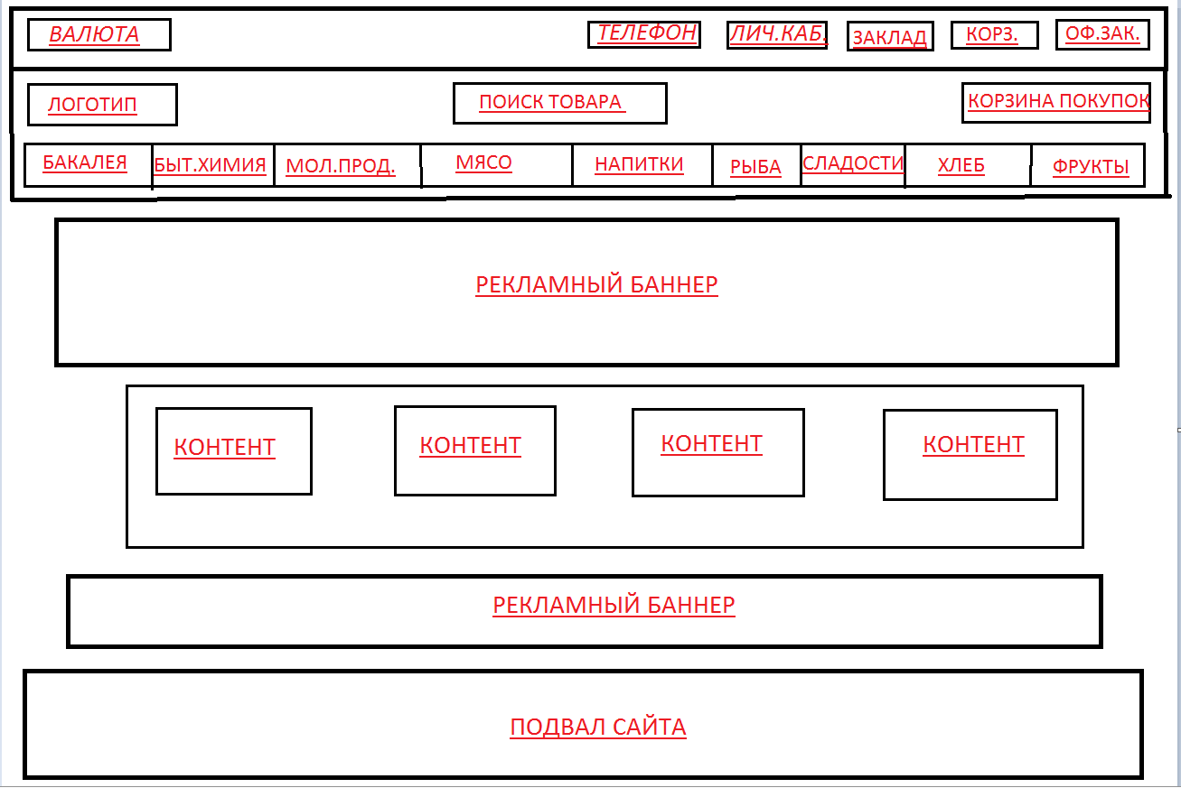
Рисунок 1 главный макет главной страницы магазина

Мы будем писать сайт в специальном текстовом редакторе Sublime Text2 — это текстовый редактор, написанный на C++, который работает на всех операционных системах. Обладает рациональной скоростью работы. Приятным интерфейсом (включая всевозможные анимации).Гибко настраиваемым интерфейсом под пользователя.
Одно из первых впечатлений о программе - она красива из коробки. Правильно подобранные шрифты, цветовая схема, плавные анимации (их здесь больше, чем в большинстве текстовых редакторов и IDE). Всё это имеет смысл, т.к. в итоге радует глаз и не отвлекает внимания. До тех пор, пока редактор не перегружен плагинами, он обладает весьма быстрым откликом, от чего я успел отвыкнуть, используя NetBeans (рисунок 2).

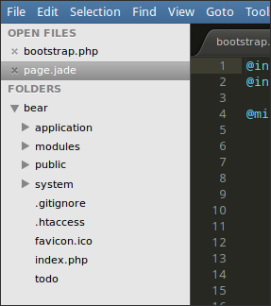
Рисунок 2 – Интерфейс Sublime Text2

Большинство веб-разработчиков предпочитают заливать на хостинг уже готовые сайты с отработанным функционалом и начальным контентом, чтобы иметь возможность, сразу же после размещения сайта в сети, заниматься его продвижением.
Начинаем верстать главную страницу нашего интернет магазина. Все начинается с правильно расположения блоков, все блоки должны быть в одном контейнере, который мы должны сделать резиновым. Этот контейнер называется <body>. Так называемый тело документа. В главном контейнере <body> Мы имеем три больших блока это - <header> <container> <footer>.
Верстаем шапку сайта, она заключает в себе навигацию нашего интернет - магазина а так же категории товаров, поиск по сайту и конечно корзину. Соответственно эти блоки имеет и свои под блоки которые представлены на рисунке 3.

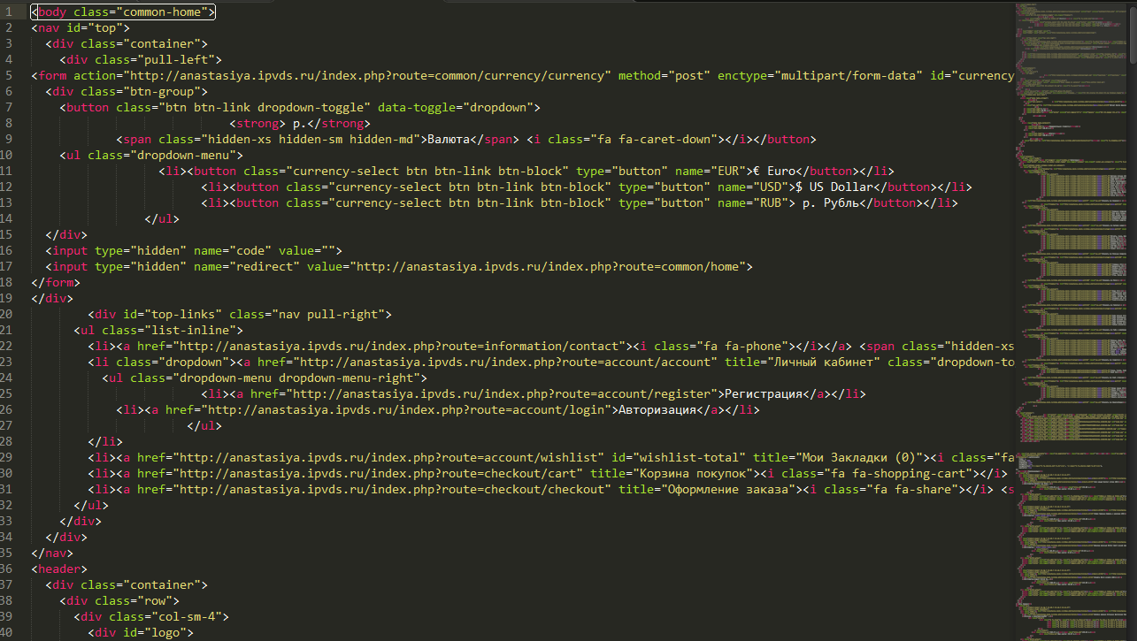
Рисунок 3 процесс разработки headera

Cтили интернет – магазина представлены на рисунке 4.

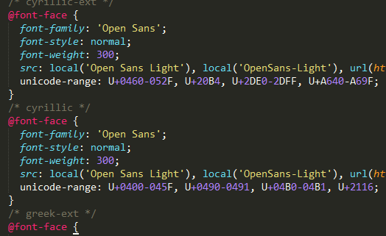
Рисунок 4 стили интернет – магазина

Многообразие OpenCart позволяет работать с огромным количеством языковых версий, валют, категорий, товаров и производителей. Поистинне грандиозное многообразие.
Более 8 способов доставки Выбирайте и интегрируйте в ваш магазин именно ту форму доставки, которая наиболее подходит вашему бизнесу. Управляйте отправкой заказов эффективно
SEO-дружелюбность
Теперь продвинуть сайт в ТОП поисковых систем также просто, как выпить чашечку кофе. Устанавливаем Open Cart (рисунок 5).

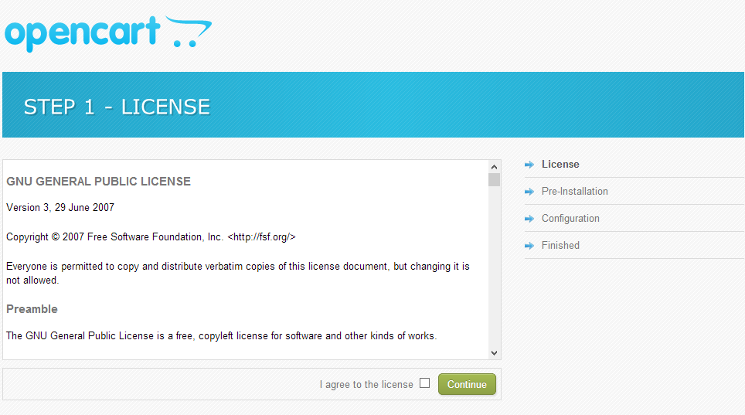
Рисунок 5 Установка Open Cart

Запуск Open Cart (рисунок 6).

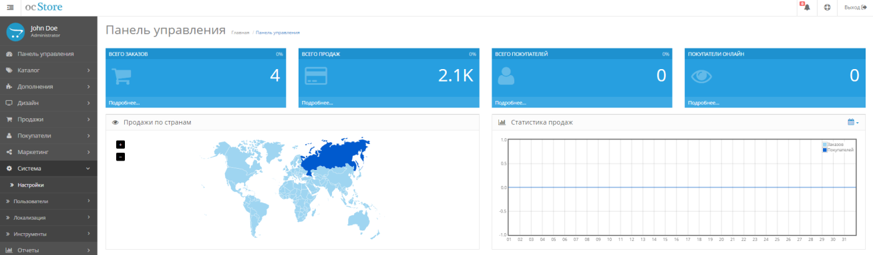
Рисунок 6 Админ панель

Дальше внедряем наш документ HTML в систему Open Cart (рисунок 7).
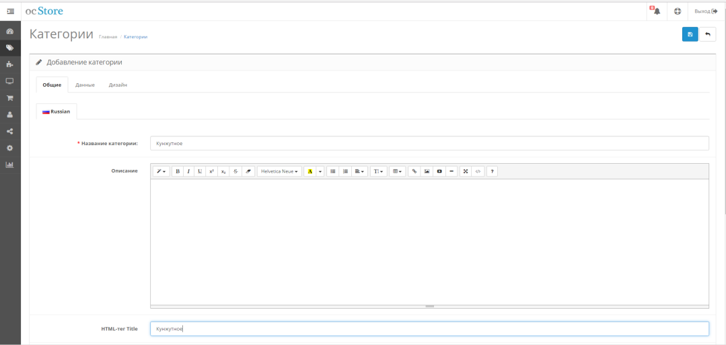
Рисунок 7 Внедрение HTML документа

Очень важно определить человека, который будет координировать эту работу в дальнейшем и найти рабочую группу (возможно, стоит организовать дополнительную секцию «Веб-дизайн», главной задачей которой является создание сайта. Она также должна принимать участие в обсуждение целей и задач, определении концепции и структуры сайта.
Сбор, подготовка материалов и дальнейшее уточнение структуры сайта тесно взаимосвязаны между собой. В соответствии с информационным наполнением идет процесс корректировки структуры. Необходимо проанализировать уже имеющиеся материалы с точки зрения содержания, занимаемых объёмов.
Очень важно следить за сроками выполнения того или иного этапа разработки сайта. Необходимо заранее спланировать, что нужно сделать в первую очередь, а что отложить на потом, сколько времени уйдет на завершение работы. Вы сможете легко оценивать предложения по дизайну, сопоставляя их с конечной целью. Во время и после работы надо регулярно проверять, соответствует ли сайт поставленной цели. В процессе изготовления сайта ваши цели могут расшириться – или, наоборот, сузиться.
Настройка Open cart
Главная страница административной панели Open Cart.(рисунок 8).

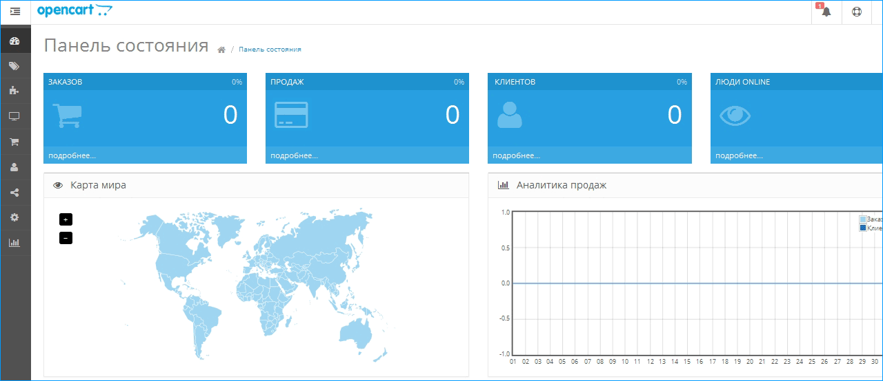
Рисунок 8 админ панель

Правильное название главной страницы административной панели Open Cart называется «Панель состояния». Меню административной панели открывается, как слайдер, с левой стороны страницы (кнопка открытия меню вверху страница, над меню).
Разработчики OpenCart создали максимально удобную главную страницу магазина. Основа администрирования Opencart это его меню. Оно располагается слева страницы. Все пункты меню активные и раскрываются при нажатии.
На странице размещены все необходимые модули для визуальной оценки активности магазина. Здесь и количество заказов, количество продаж количество зарегистрированных клиентов, количество покупателей в режиме on-line. Название магазина OpenCart
Идем на вкладку Система→Настройка из меню административной панели. (рисунок 9).
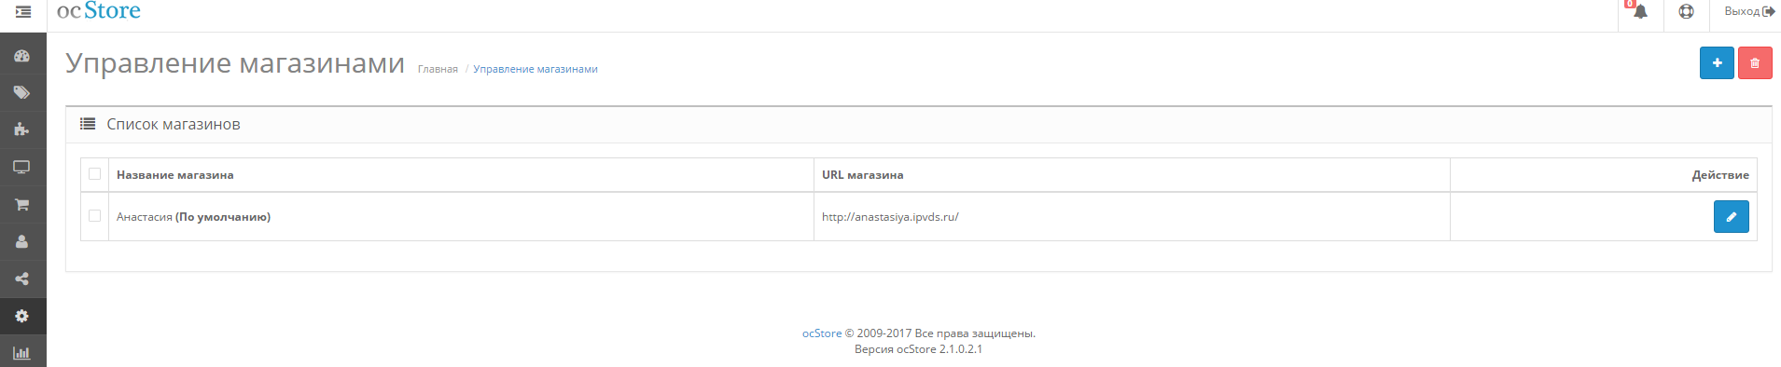
Рисунок 9 админ панель - управление магазинами

Страница общие настройки OpenCart включает свое меню из 8 пунктов:
- Основное;
- Магазин;
- Локализация;
- Опции;
- Изображения;
- FTP;
- Почта;
- Сервер.

Общие настройки OpenCart — Основное
Основные настройки OpenCart включают задание названия магазина (Title), описание (Description), ключевые фразы (Keywords). (рисунок 10).

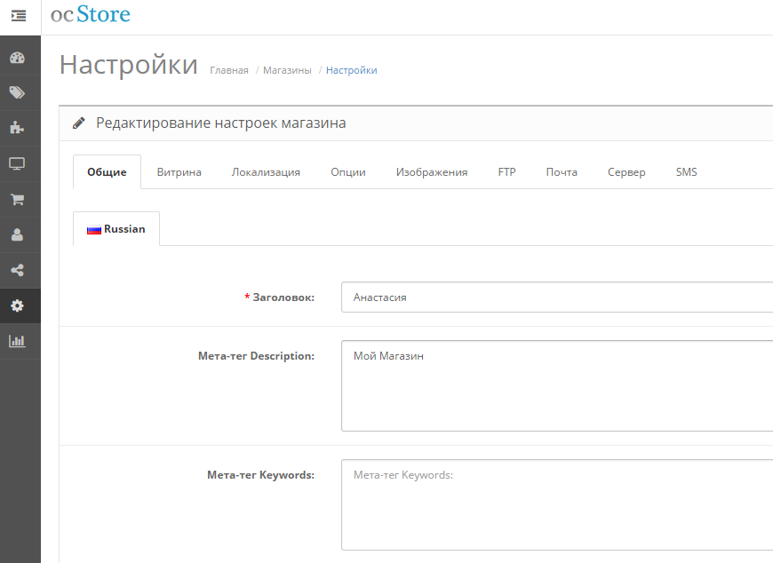
Рисунок 10 главные настройки Open cart

ЗАКЛЮЧЕНИЕ

В результате прохождения преддипломной практики был собран материал для выполнения практической части выпускной квалификационной работы.
Изучена техника безопасности при работе с персональным компьютером, обеспечение требований охраны труда при работе на ПЭВМ и требования к пожарной безопасности объекта преддипломной практики.
Определена степень автоматизации производства и управления.
Изучено используемое в организации вычислительное оборудование, системное программное обеспечение и прикладное программное обеспечение.
Даны предложения по модернизации существующей информационно-технической инфраструктуры.
Выполнена разработка, программирование и внедрение интернет – магазина на платформу CMS Open cart для автоматизации торговой деятельности С.A. Меньшикова.

СПИСОК ИСПОЛЬЗОВАННЫХ ИСТОЧНИКОВ

Галас, В.П. Вычислительные системы, сети и телекоммуникации. Часть 1. Вычислительные системы [Электронный ресурс]: электронный учебник/ Галас В.П.— Электрон. текстовые данные.— Владимир: Владимирский государственный университет им. А.Г. и Н.Г. Столетовых, 2016.— 232 c.— Режим доступа: http://www.iprbookshop.ru/57363.html.— ЭБС «IPRbooks»
Галас, В.П. Вычислительные системы, сети и телекоммуникации. Часть 2. Сети и телекоммуникации [Электронный ресурс]: электронный учебник/ Галас В.П.— Владимир: ВГУ им. А.Г. и Н.Г. Столетовых, 2016.— 311 c.— Режим доступа: http://www.iprbookshop.ru/57364.
Ганенко, А. П. Оформление текстовых и графических материалов при подготовке дипломных проектов, курсовых и письменных экзаменационных работ (требования ЕСКД) : учебно-метод. пособие для студ. учреждений сред. проф. образования / А. П. Ганенко, М. И. Лапсарь. — 11-е изд., стер. — Москва : Академия, 2015. — 352 с. – Режим доступа: http://www.academia-moscow.ru/reader/?id=168244#read
Гаспариан, М.С. Информационные системы и технологии [Электронный ресурс]: учебное пособие/ Гаспариан М.С., Лихачева Г.Н.— Электрон. текстовые данные.— Москва : Евразийский открытый институт, 2011.— 370 c.— Режим доступа: http://www.iprbookshop.ru/10680.html.— ЭБС «IPRbooks»
Гвоздёва, В. А. Основы построения автоматизированных информационных систем [Текст] : учеб. для сред. проф. образования / В. А. Гвоздёва, И. Ю. Лаврентьева. - Москва : ИНФРА-М, 2012. - 320 с.
Гладких, Т.В. Информационные системы и сети [Электронный ресурс]: учебное пособие/ Гладких Т.В., Воронова Е.В.— Электрон. текстовые данные.— Воронеж: Воронежский государственный университет инженерных технологий, 2016.— 87 c.— Режим доступа: http://www.iprbookshop.ru/64403.html.— ЭБС «IPRbooks»
Головицына, М.В. Информационные технологии в экономике [Электронный ресурс]/ Головицына М.В.— Электрон. текстовые данные.— Москва : ИНТУИТ, 2016.— 589 c.— Режим доступа: http://www.iprbookshop.ru/52152.html.— ЭБС «IPRbooks»
Гохберг, Г. С. Информационные технологии [Текст] : учеб. для сред. проф. образования / Г. С. Гохберг, А. В. Зафиевский, А. А. Короткин. - Изд. 9-е, перераб. и доп. – Москва : Академия, 2014. - 240 с.
Гребенюк, Е.И. Технические средства информатизации : учеб. для студ. учреждений сред. проф. образования / Е.И.Гребенюк, Н.А.Гребенюк. — 8-е изд., стер. — Москва : Академия, 2013. — 352 с. – Режим доступа: http://www.academia-moscow.ru/reader/?id=47835#read
Дружинин, Г.В. Эксплуатационное обслуживание информационных систем [Электронный ресурс]: учебник/ Дружинин Г.В., Сергеева И.В.— Москва : Учебно-методический центр по образованию на железнодорожном транспорте, 2013.— 220 c.— Режим доступа: http://www.iprbookshop.ru/16268
Жданов, С.А. Информационные системы [Электронный ресурс]: учебник для студентов учреждений высшего образования/ Жданов С.А., Соболева М.Л., Алфимова А.С.— Электрон. текстовые данные.— Москва : Прометей, 2015.— 302 c.— Режим доступа: http://www.iprbookshop.ru/58132.html.— ЭБС «IPRbooks»
Информационные системы и технологии в экономике и управлении. Экономические информационные системы [Электронный ресурс]: учебное пособие/ Е.В. Акимова [и др.].— Электрон. текстовые данные.— Саратов: Вузовское образование, 2016.— 172 c.— Режим доступа: http://www.iprbookshop.ru/47675.html.— ЭБС «IPRbooks»

